关于城厢区2023年中小学幼儿园新任教师招聘入围人员体检等有关事项的通知
一、体检事项
（一）入围人员体检名单：见附件《城厢区2023年中小学幼儿园新任教师公开招聘入围人员体检名单》；
（二）入围人员体检时间
1.小学：体检时间6月15日（星期四）；
2.高中、初中及幼儿：体检时间6月16日（星期五）；
（三）体检集中时间及地点：上午7:20报到，7:40出发；集中地点城厢区教育局六楼会议室；
（四）体检有关事项：交代体检有关事项，统一乘车前往体检医院，体检须携带身份证及体检费（体检费中小学398元、幼儿488元，微信支付），《体检表》现场分发。
（五）注意事项：体检要求见《体检表》-“体检须知”，没有按时参加体检的视为自动放弃入围聘用资格。
二、毕业生档案
1.转档时间：入围人员档案往届生7月10日前、应届生7月20日前寄莆田市城厢区教育局档案室（地址：莆田市城厢区荔城中大道750号，邮编351100，联系电话2650065），以便档案审核；
2.开具调档函：需要开具调档函的入围人员，请到城厢区教育局三楼307办公室办理。
三、选择学校（签约）：具体时间及地点将在城厢区人民政府网《教育专栏》上发布。
四、入围人员材料补充审核：入围人员有关证书补充审核（指应届生相关证书及个别往届生个别证书）时间大约在7月底，具体时间、地点将在城厢区人民政府网《教育专栏》上发布。
凡与招聘有关事宜均在城厢区人民政府网站《教育专栏》-“公告公示”栏上发布，不另行电话通知，请考生务必随时上网查询，相互转告，并保持手机畅通。
为便于招聘有关事项通知，请入围人员扫码入群（城厢区2023年中小学幼儿园新任教师群），群昵称注明：学段+学科+姓名（如小学语文张三）。
城厢区教育局教师招聘联系电话：0594-2677566。
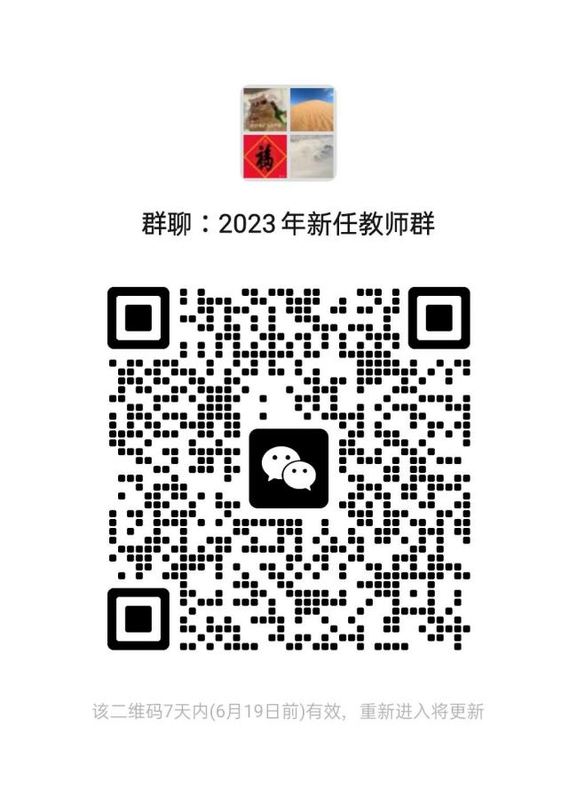

附件：城厢区2023年中小学幼儿园新任教师公开招聘入围人员体检名单
莆田市城厢区教育局
2023年6月12日

